Консультация для воспитателей на тему "Растим патриотов"

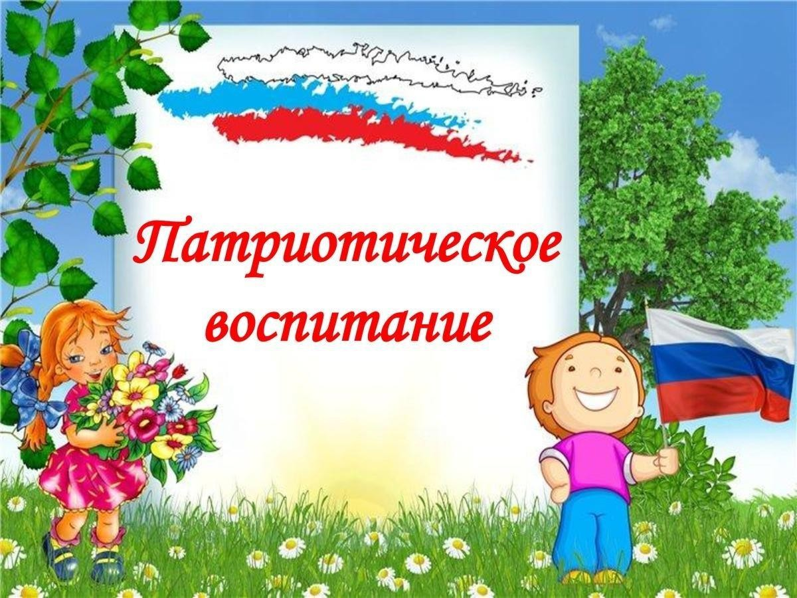

(декабрь – 2022г.)

# Подготовила: старший воспитатель

# Яковлева С.Г.

***Патриотическое воспитание*** подрастающего поколения – одна из самых актуальных задач нашего времени.

***«ПАТРИОТИЗМ»*** - это «…преданность и любовь к своему Отечеству и своему народу» (С. И. Ожегов)

В проекте «Национальной доктрины образования в Российской Федерации» подчеркивается, что «система образования призвана обеспечить воспитание патриотов России, граждан правового демократического, социального государства, уважающих права и свободы личности, обладающих высокой нравственностью и проявляющих национальную и религиозную терпимость».

Задача педагогов и родителей – как можно раньше пробудить в растущем человеке любовь к родной земле. С первых шагов формировать у детей черты характера, которые помогут ему стать человеком и гражданином общества;

воспитывать любовь и уважение к родному дому, детскому саду, родной улице, городу; чувство гордости за достижения страны, любовь и уважение к армии, гордость за мужество воинов; развивать интерес к доступному ребенку явлениям общественной жизни.

# Патриотическое воспитание

Цель: воспитание гуманной, духовно-нравственной личности, достойных будущих граждан России, патриотов своего Отечества.

Задачи:

1. Формировать чувства привязанности к своему дому, детскому саду, друзьям в детском саду, своим близким;
2. Формировать чувства любви к своему родному краю, своей малой родине на основе приобщения к родной природе, культуре и традициям;
3. Формировать представления о России как о родной стране, о Москве как о столице России;
4. Воспитывать чувство патриотизма, уважение к культурному прошлой России средствами эстетического воспитания: музыка, изо деятельности, художественное слово;
5. Воспитывать гражданско-патриотические чувства посредством изучения государственной символики России.

# Представления детей о своей стране:

* + Символы государственности (флаг, герб, гимн, государственный язык);
  + Политический образ (президент, министры);
  + Географический образ (местоположение, географические размеры, флора, фауна, населяющие народы);
  + Историко-культурный образ (былины, герои, видные ученые, деятели, традиции, обычаи).

# Эмоциональные отношения:

* + Чувство ответственности («Хочу, чтобы во всех городах России было чисто»);
  + Чувство причастности («Россия – это мой дом»);
  + Эмоциональное принятие («В России очень хорошо»).

Т.О. образ Родины у ребенка строится на основе чувственных переживаний и впечатлений.

# Памятка педагогу при ознакомлении с родным городом, краем, страной:

Сопровождайте рассказ наглядным материалом – фотографиями, репродукциями, слайдами;

Обращайтесь к детям с вопросами о процессе рассказа, чтобы активизировать их внимание, вызвать стремление что-то узнать самостоятельно, попробовать о чем-то догадаться самому;

Не называйте дат, они затрудняют восприятие материала. Используйте такие выражения: «Это было очень давно, когда ваши бабушки и дедушки были такими же маленькими как вы»;

Используйте доступную детям лексику, объясняйте значение незнакомых слов;

Каждый момент ознакомления дошкольников с родным городом должен быть пронизан воспитанием уважения к человеку, труженику, защитнику, достойному гражданину.

Особое место в ознакомление детей с Родиной отводится ***организации предметно-развивающей среды.***

# Требования:

-наличие картотеки на имеющийся материал

-целесообразность месторасположения материала

* соответствие содержания возрасту детей
* доступность свободного пользования
* эстетичность в оформлении
* наличие игр и пособий для организации различных видов деятельности с детьми ( дидактические игры, настольно - печатные игры, атрибуты к

сюжетно – ролевым играм, иллюстративный материал, рукописные игры)

* соблюдение гигиенических требований при изготовлении пособий и игр Формирование патриотических чувств, проходит эффективнее, если детский сад устанавливает тесную связь с семьёй.

# Формы работы с семьей по патриотическому воспитанию

-Организация выставок совместного творчества. («Золотые руки мамы», посвященная Дню Матери)

-Организация семейных конкурсов («Герб моей семьи»; «Генеалогическое древо семьи»)

-Индивидуальная работа с родителями. (В практике работы с семьей хорошо зарекомендовали себя отдельные поручения и просьбы, с которыми

воспитатели обращаются к родителям: сшить национальные костюмы для кукол, починить игрушку. Педагоги привлекают родителей и к организации экскурсий по городу, музеям, на предприятия, где они работают.)

-Трудовой десант. («Счастье в труде!» Родители собираются вместе с

коллективом детского сада в определенный день и дружно работают на участке детского сада)

* Проведение совместных массовых мероприятий, таких как: «Ярмарка

Осенняя карусель», «Масленица» празднование международного праздника День Семьи и др.

* Организация консультаций.
* Создание папок- передвижек, стенгазет, мини – музеев, буклетов.

Первые чувства гражданственности и патриотизма. Доступны ли они малышам? Можно дать утвердительный ответ: дошкольникам, особенно

старшего возраста, доступно чувство любви к родному городу, родной природе, к своей Родине. А это и есть начало патриотизма, который рождается в познании, а формируется в процессе целенаправленного воспитания.

Самое главное, не следует ждать от детей «взрослых форм» проявления любви к Родине. Но если в результате педагогической работы ребёнок будет располагать знаниями о названии города, страны, её географии, природе,

символике, и если ему известны имена кого-то из тех, кто прославил наш

город, Отчизну, если он будет проявлять интерес к приобретаемым знаниям, то можно считать, что задача выполнена в пределах, доступных дошкольному возраста.